OA控件安装方法
一、判断浏览器是32位还是64位
1、如是32位浏览器，请到C:\Program Files\Internet Explorer目录内，双击运行文件，打开浏览器。
2、如是64位浏览器，请到C:\Program Files (x86)\Internet Explorer目录内，双击运行 文件，打开浏览器。
二、查看浏览器版本，如果为ie7 、ie8，在360安全卫士软件管家左侧“宝库分类”，点击“浏览器”，升级ie浏览器至ie10以上
三、在http://ehall.sxmu.edu.cn，点击进入登录页，下载并安装“浏览器助手”，关闭所有浏览器。
四、在ie浏览器工具按钮点击，选择兼容性视图，添加 sxmu.edu.cn
五、在ie浏览器工具中选择internet选项，查看是否有“启用保护模式”选项，如没有则跳过此步骤进行“第五项”设置；如有则需去掉其前面的复选对勾即可。
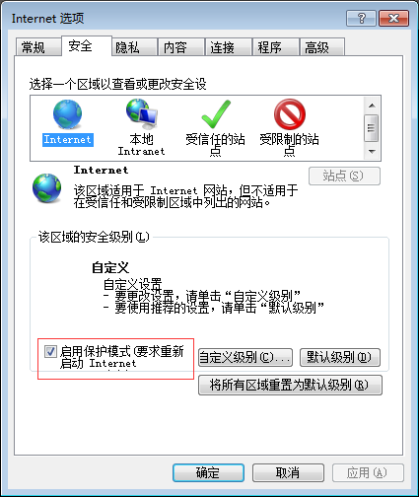
六、在http://ehall.sxmu.edu.cn，点击进入登录页，下载并安装“控件安装助手”
七、在http://ehall.sxmu.edu.cn，点击进入登录页，下载并安装“方正字体”
八、登录http://ehall.sxmu.edu.cn后，点击业务直通车中oa系统进入系统，点击下载控件查看能否手写，如不能手写请联系本部门oa信息员。
九、点击业务审批，word正文，新建正文，查看能否显示word组件，输入任意字符切换标签查看能否保存；如不能载入word组件、不能保存输入的字符等问题，则需卸载当前电脑内的office、wps等软件，到oa系统登陆页面下载并安装office 2007再进行尝试。
十、如按照以上内容设置后，oa系统还不能正常使用，需联系本部门oa信息员处理。

